11.1 Канал без помех
Основными информационными характеристиками каналов являются
скорость передачи информации и пропускная способность канала. С ними
жёстко связана такая характеристика источника, как производительность.
1. Производительность источника – это среднее количество инфор-
мации, вырабатываемое источником в единицу времени (секунду):
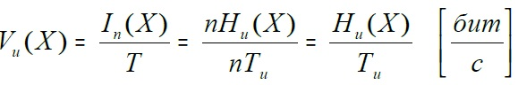

n – число переданных символов источника, Ιn (Χ ) – количество информации в n символах, Ηu (Χ ) – энтропия источника с алфавитом X, T – время передачи, Τu – длительность символа источника.
Обозначим скорость передачи символов источника Vu= 1/ Tu [симв/c]
при этом производительность источника Vu(x)=v*Hu(x) [бит/с]
2. Скорость передачи информации по каналу без помех – это сред-
нее количество информации, передаваемой по каналу в единицу времени
(секунду). Определяется аналогично производительности источника:
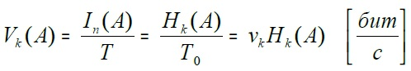
In (A) – количество информации в n символах, Hk (A) - энтропия символов кодера с алфавитом А, Τ0 — длительность одного символа кода, vk =1/To — скорость передачи символов в дискретном канале.
3.Пропускная способность дискретного канала – это максимально
возможная скорость передачи информации по каналу. Для канала без по-
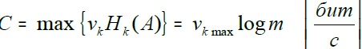
мех

Канал с помехами
Скорость передачи информации определяется количеством передаваемой в единицу времени информации:
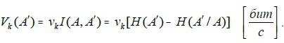

Согласно определению пропускная способность канала с помехами
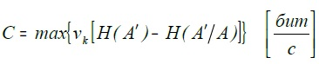
равна

